第十一届（2025）“真皮标志杯”中国国际皮革裘皮面料时尚设计大赛设计要求

设计要求：
各位参赛选手在设计作品时需在如下4个主题中选取其中一个作为设计方向
一、“焕境”之新空时代
新空时代传递了双元探索派面对气候紧迫性、地源紧张的环境中，借助新未来主义美学和Y3K风格，展现了一种全新的应对策略。太空经济和低空经济正在慢慢进入大众消费者的视线，科技与现实的交融描绘出一幅对未来生活方式的宇宙幻想，同时也提供了双重的防护。注重环境保护和可持续性，重新思考气候语言在时尚领域的必要性。
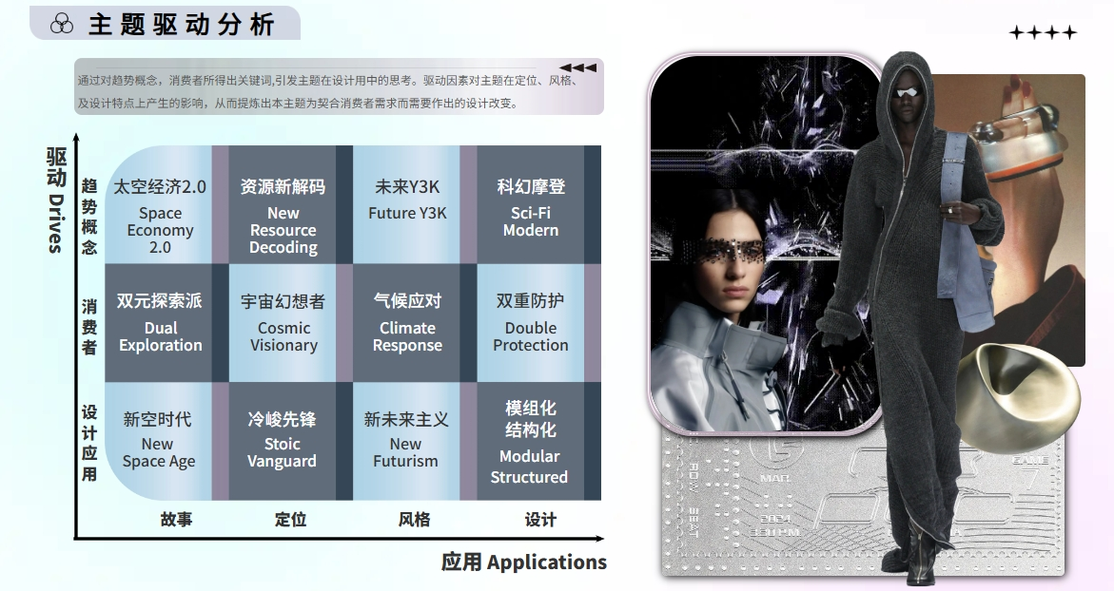
（1）色彩方向
新空时代是一场富有创意和深度的狂欢盛宴，它的色彩以宇宙、科技未来感和自然为色相维度。在处理光泽感和炫彩科技感的色泽上使用更加大胆。以深空星系变化的渐变炫彩色系为基础，从未知星球提取的饱和蓝铃草色、自然的基础棕色系则与主色调相融合，科技的冷峻与神秘星宿共同构成了整个系列的核心色彩。主题下色彩搭配系列方向为：先锋高街、未来探索和科幻派对。
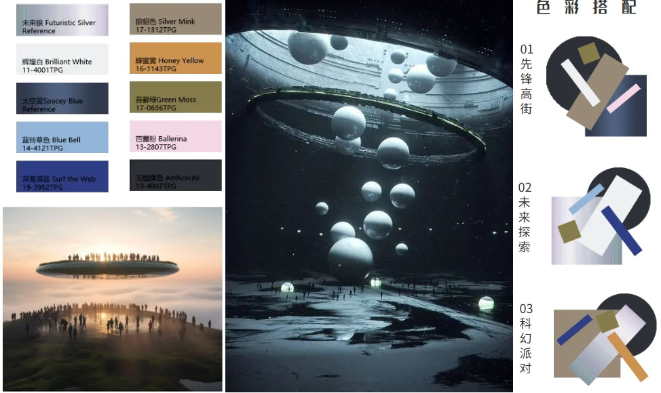
（2）材料方向
在新空时代主题中，面料整体呈现未来先锋、科技光泽、功能解构特点。通过人工智能和生成艺术的变革性视角重新组合，推动了艺术领域对于科技材质探索的灵感启发。以破洞或细碎肌理模拟生成艺术的流线，以规律的方式排列，呈现网状肌理刻痕，营造出独特的光谱科技感。皮草、针织、轻薄打底等柔软材质的运用，像是对坚硬工业未来感的掩映和融合，创造出一种既温暖又具有未来感的造型。风格独特的仿皮草则是从虚拟科技的角度通过色彩和款式融合Y3K和街头风格。
（3）细节方向
新空时代主题下的细节源于先锋街潮风格的物理学怪人形象，具有立体剪裁的服装，如带有结构化口袋、垫肩或特殊裁片设计的夹克和裤子。汲取盾牌和保护填充的元素，层次感和立体度得以充分体现，通过服装诠释柔软与坚毅之间的微妙平衡，将未来虚幻科技感与街头风格融合，展现科技变化引起的文化新浪潮。
二、“焕境”之听风吟
风象征着自由、变革和生命的力量，也一贯承载着情感的寄托。在这个飞速发展的时代，水泥森林似乎禁锢了风的力量，生活渐渐失去了诗意与灵动。怡然听风者怀揣着对文化与记忆的热爱，身着一袭浪漫与风雅去找寻烟火生活赋予的温度与能量。穿越繁华与喧嚣，走进历史的长河，探访那些被时光遗忘的角落，与历史和现实对话，寻找文化本源净土。
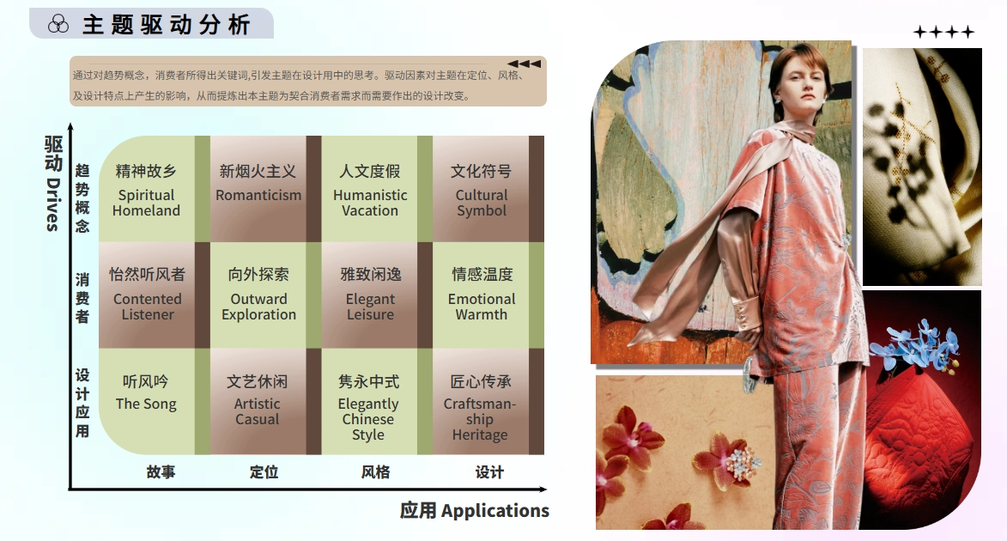
（1）色彩方向
听风吟主题下的色彩灵感源于陶瓷窑变工艺是水土所合，非人力之巧所能加。听风吟主题下的色彩主要体现在古朴雅致中式色系与象征着内在诗意浪漫的柔彩亮色相的结合。以庄重深沉的木制色系为基底，搭配具有灵动橘调倾向的红色与低调的金色，同时融入中式传统的青玉色，奠定了庄重雅致的中式氛围；加入沉稳的蓝色系，并点缀轻盈柔和的橘粉色与具有光泽感的浅香槟色，强调内心世界的充盈与多元。主题下色彩搭配系列方向为：诗意怡然、人文旅居、娴雅探艺。
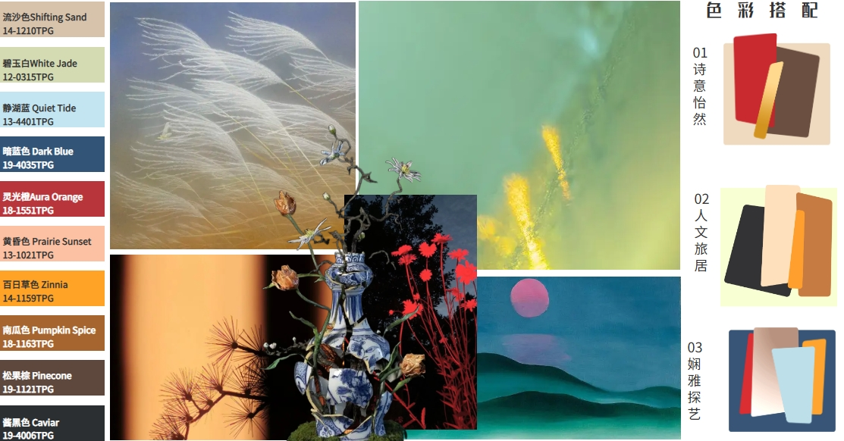
（2）材料方向
听风吟主题中，诗意优雅、拙朴肌理、中式气韵、留白意境成为材质方向，草木染或丝绒等肌理面料是提升造型品质感的关键所在。通过独特的材质语言和个人叙事，将自然元素转化为自身的艺术语汇，用梦境般的抽象山水，表达记忆、希望，和爱，在服装中可将印花、刺绣、蕾丝、钉珠、流苏等作为皮革或皮草搭配。讲求中式留白的意境，大面积的印花以写意晕染的形式呈现，细节繁复的图案则可以采用纯色刺绣或小面积提花的工艺技法。
（3）细节方向
听风吟主题下的细节以中式细节设计为点睛之笔，直身或茧型的廓形结合飘逸的下摆，刚柔并济的搭配勾勒出诗意而优雅的女性形象，或呈现市井中闲庭信步的雅士形象，增加立领、斜襟、扣饰等中式细节设计。精湛的中国传统工艺技法蕴含着历史的韵味，能够彰显其个人品味和文化底蕴，增添层次与质感的同时更加突显了随性自在而又不失品味和格调的特点。
三、“焕境”之城野牧歌
主题城野牧歌植根在工业高速发展的时代背景下，都市精英们对多元生活方式的探索，都市与乡野生活之间的界限逐渐模糊，由此衍生出“当代都市游牧”的概念——旨在以时尚为媒介探索如何更好地平衡技术与设计，即在满足人们日益增加的功能需求之上，能让消费者能够时刻捕捉、感受到来自自然的原始生命力与自由气息。
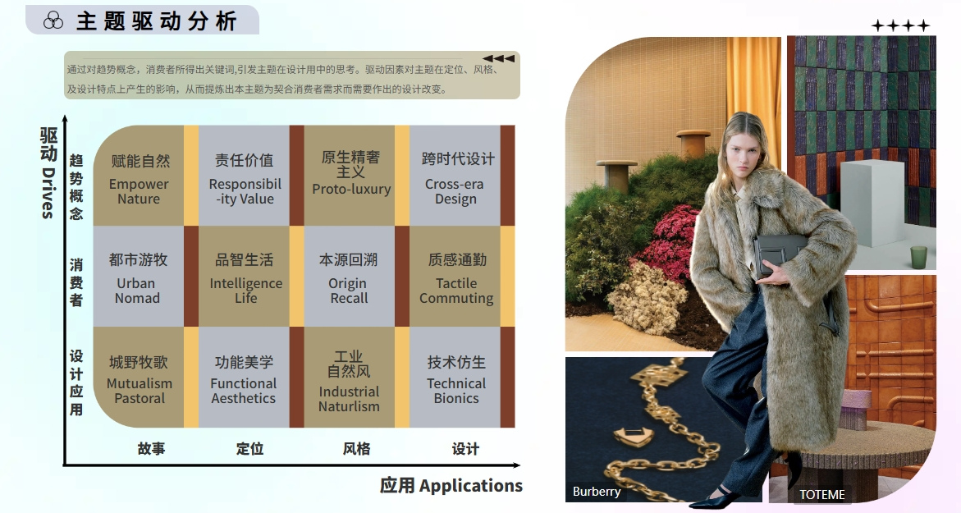
（1）色彩方向
城野牧歌是一次自然与人类工业文明平衡下的乐章，主题色彩整体倾向以中明度与中纯度为主，整体色彩调性更为浓郁、厚重，以浓郁的自然色系为基调；搭配方式由近似色、邻近色组成，通过穿插较高彩度的浅黄色、金属色、波斯红作点缀。打造出原生自然感与现代工业的碰撞的、充满浓厚的自然人文氛围。主题下色彩搭配系列方向为：品质通勤、松弛商务、城野漫步。
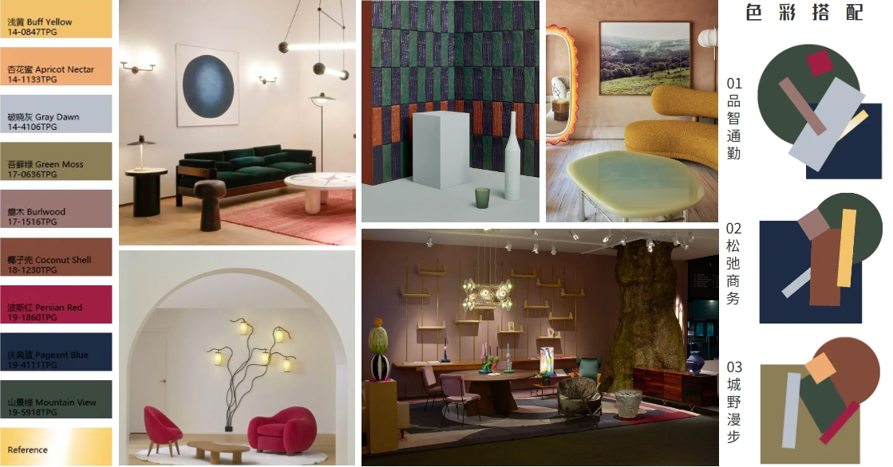
（2）材料方向
城野牧歌主题下的面料整体方向可以包括极致考究、功能美学、工业自然风。粗糙与光滑、哑光与亮面的材质的反差是重点，将皮革与不同材质采用拼接或者混搭的方式并置，将都市与乡野氛围的融合展现到极致。以皮革皮草材质为核心，呈现出沉静优雅中的粗犷奔放。关键面料重点运用磨砂绒面皮及皮毛一体材质；关键工艺着重在皮革面皮草拼接、皮毛结合的材质拼接、波浪绗缝以及领部带袢的细节设计。
（3）细节方向
城野牧歌主题下的细节重点在于户外旷野与都市的融合。松弛自感的裁剪与大面积的天然触感的面料的运用；再加以极致的细节工艺，亦或是精致金属配饰，彰显出原生的精致感。采用拼接或者混搭的方式并置，将都市与乡野氛围的融合展现到极致。细节上搭配兼具功能性与装饰感的分割线和口袋设计，也体现出低调老钱的新方向。
四、“焕境”之时光回声
时光回声反映了当下年轻人对于旧日回溯的愿景，在怀旧与现实之中寻找着自我的平衡。创造力和乐观心态被视为抵抗的一种形式，时光改制者们渴望摆脱年龄和性别的限制，展现与社会准则背道而驰的叛逆态度。在现代城市的繁杂中，寻找着曾经纯粹快乐的自我。怀旧超现实风格的设计对过去进行回顾，同时利用活力的色彩再现中古的童趣韵味。时光回声所呈现的景象，是一场追寻记忆与真实的时间旅程。
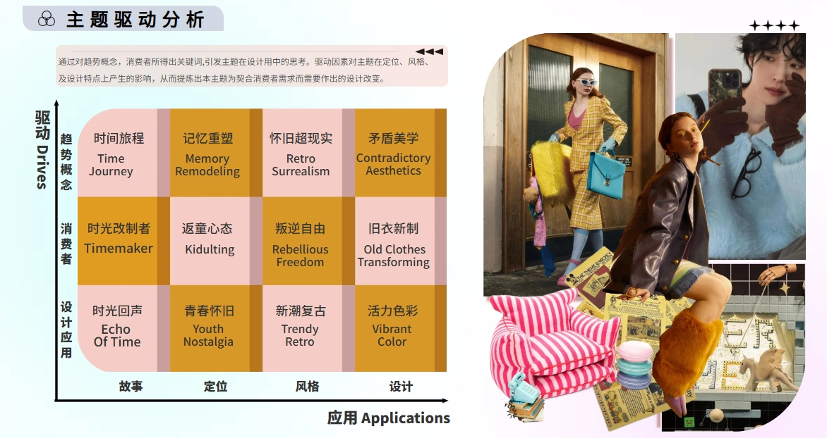
（1）色彩方向
时光回声的主题色彩旨在调和复古与趣味，以粉彩色为主要色调，穿插暗色调黄与绿，在活泼轻快之中为整体增添一丝复古的韵味，营造出一个时光交错的奇妙空间。不仅展现了对过去的怀旧情感，还融入了当下的趣味与活力，激发人们对欢乐体验的向往与追求。主题下色彩搭配系列方向为：反叛街头、职场极客、童趣乐园，全方位地展示了不同色彩组合下的配色指导，满足市场多元化的需求。
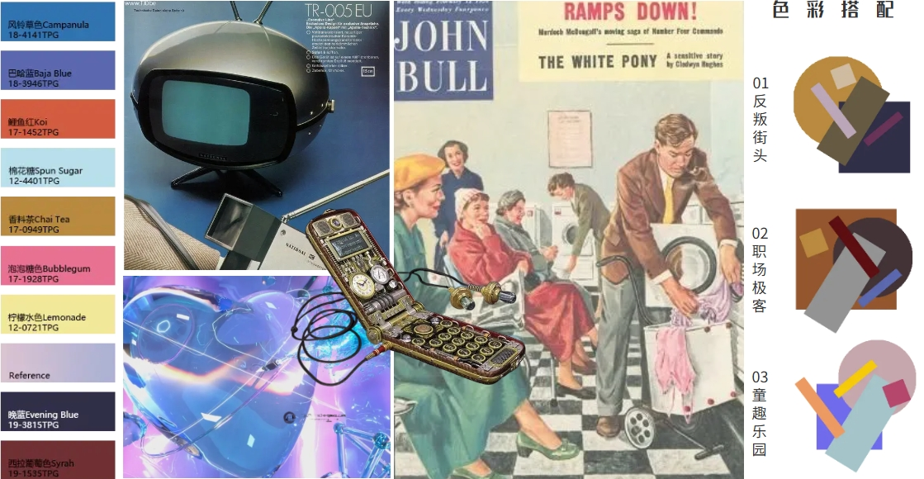
（2）材料方向
时光回声主题下的面料整体呈现朋克街潮、个性混搭、复古金属、自然做旧感特点。在反叛街头的场景下展现潮流的多元混搭风格，大胆表达自我个性，通过具有复古科技感的金属感面料为时尚增添复古科技氛围，创新性的磨损元素的皮革为街头增添叛逆朋克的氛围。
（3）细节方向
时光回声主题下将童趣复古元素融入穿搭喜好之中，注重趣味性与具有质感的配饰，倾向于用丰富的色彩和混搭的创意展现自我个性。致力于打造出一种兼具个性、品位和舒适感的时尚体验，从融合大胆的体量图案、个性十足的配饰和强烈的复古气息，到富有动感的几何图案，如同一场穿越时光的时尚冒险，既具有旧时韵味又不失现代趣味。

